文化和旅游部资源开发管理系统

（交通运输与旅游融合发展示范案例-注册填报）

**说**

**明**

**书**

**目录**

一、系统访问方式 1

二、申报单位账号注册与信息填报 2

2.1 企业注册 2

2.2 申报信息填报 3

附件 5

填报完成后点击提交完成申报 6

# 一、系统访问方式

直接访问网址：http://123.126.105.214:8008/

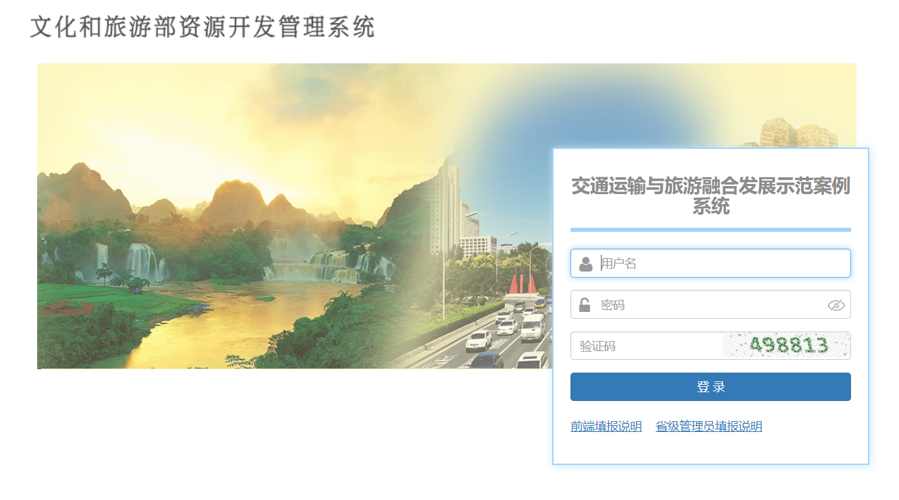

# 二、申报单位账号

账号由申报单位所在省文旅厅（局）进行分配，请联系所在省文旅厅（局）。

## 2.2 申报信息填报

在管理部门对注册信息审核通过后，登录系统进行信息填报。

点击“申报”图标进行信息填报，如下图：

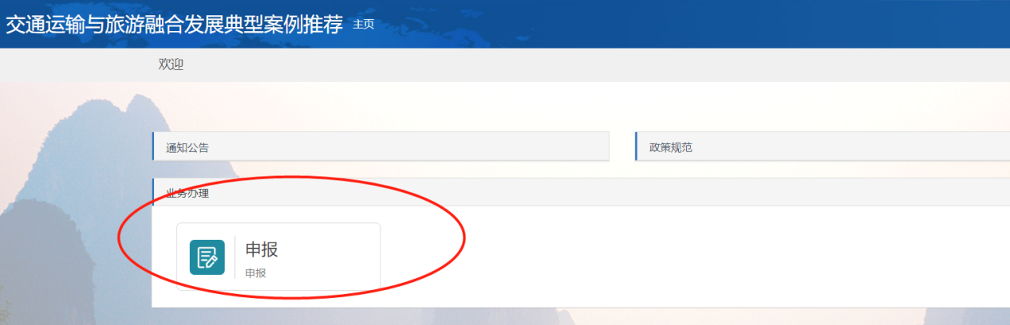

#### 点击系统左侧相应项目或页面相应位置分别进行填报，申报表分为：案例实施主体单位、申报领域与类别（可多选）、附件等三大部分，填报过程中即时保存，填报完全后方可进行提交。如下图：

**案例实施主体单位**

该部分包含了单位名称、邮寄地址、成立时间、单位性质、联系人姓名、联系人职务、联系人电话、联系人电子邮箱、案例名称、牵头申报单位、填报日期，所有项均需填报。

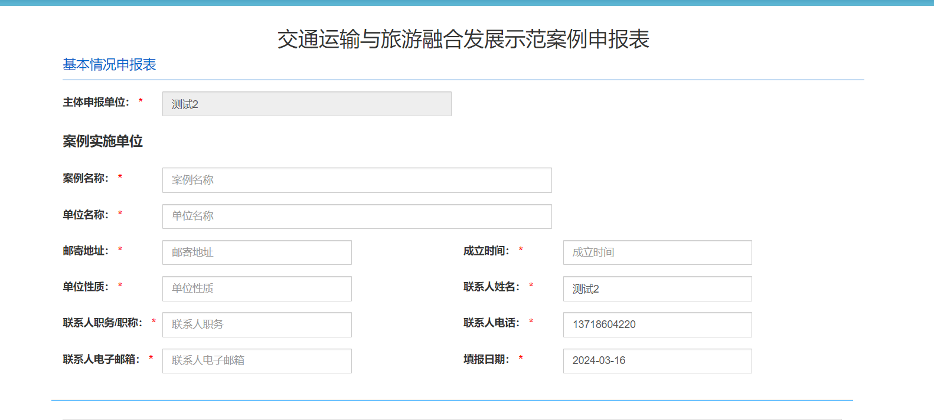

联合申报可以添加多个申报单位

#### 

**申报领域与类别**

该项可根据申报单位自身实际情况多选

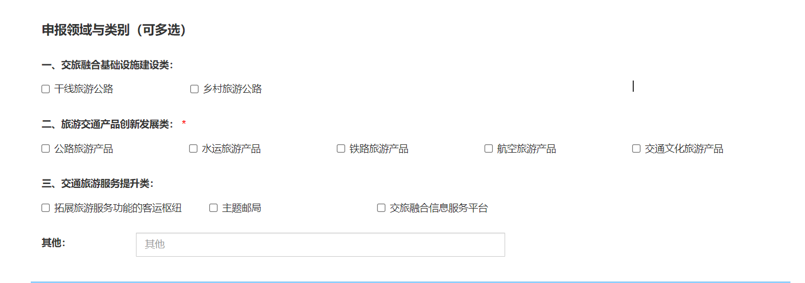

案例地点及实施时间、案例简介（500字以内）、申报单位意见、项目基础条件（1000字）、交旅融合特色（1500字）、创新性做法（1500字）、社会经济价值（1000字）。

**附件**

申报书、承诺书、案例获得的荣誉情况、案例引起的社会舆论正面评价、大众科普价值等正向意义、案例相关图片、视频等、案例实施主体如为企业时，附企业营业执照复印件，如为联合体单位时应使用牵头单位资质

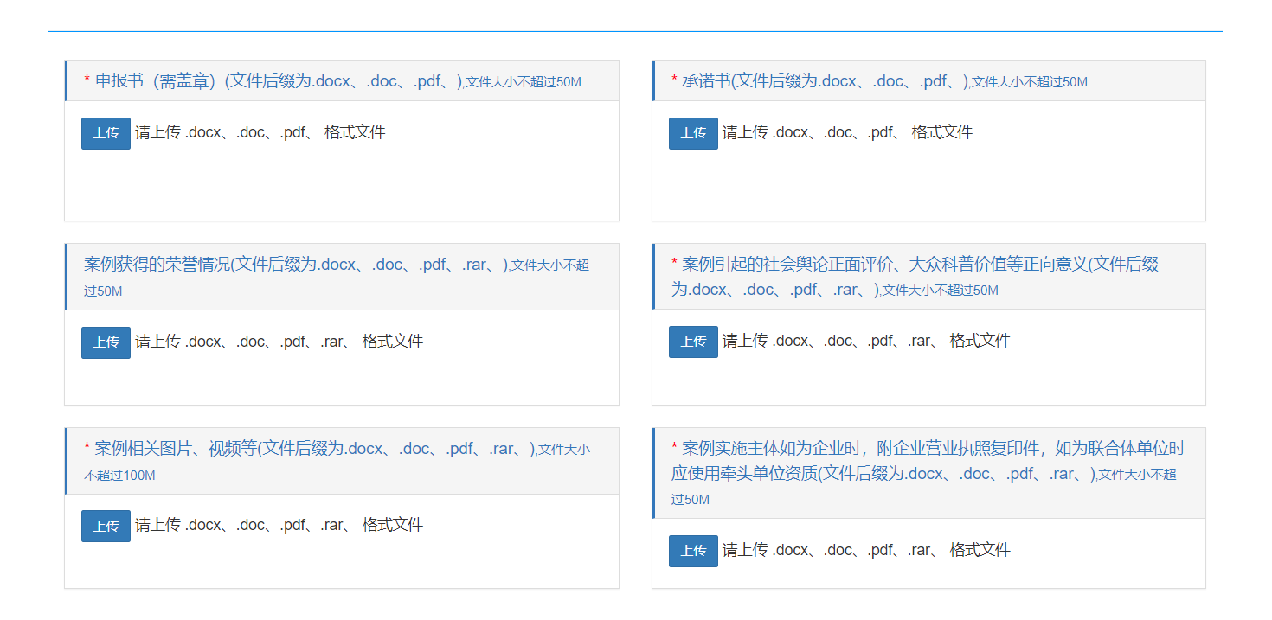

填报完成后点击提交完成申报

**技术支持电话：010-59009008，010-59005388**

**技术支持QQ群：482787833**